第4章 参考答案

**1 .** 知识点：奈奎斯频率(=ΩH)定义。注意，奈奎斯速率=2ΩH 。CTFT性质。

**(a)**





**(b)**





**(c)**





**(d)**





**(e)**





**3 .** 知识点：采样和重构



将其频谱作周期延拓，fs=2kHz，则频率为下列值的正弦信号的频谱变为如下频点处的冲激：

f1=300Hz：f1m=300、2000-300=1700、2000+300=2300、…Hz

f2=500Hz：f2m=500、2000-500=1500、2000+500=2500、…Hz

f3=1200Hz：f3m=1200、2000-1200=800、2000+1200=3200、…Hz

f4=2150Hz：f4m=2150、-2000+2150=150、2000+2150=4150、…Hz

f5=3500Hz：f5m=3500、2×2000-3500=500、3500-200=1500、…Hz

过截止频率为900 Hz LPF后的ya(t)包含的正弦信号的频率为：150、300、500、800Hz。

**4 .** 知识点：采样和重构

设原正弦信号频率分别为：F1=350Hz、F2=575Hz、F3=815Hz，F4=？Hz，则经过10000Hz信号采样后，产生的频率分量如下：

F1=350Hz、10000-3500=9650 Hz、10000+3500=10350 Hz…..

F2=575Hz、10000-575=9425 Hz、10000+575=10575 Hz…..

F3=815Hz、10000-815=9185 Hz、10000+815=10815 Hz…..

若令±F4 + 10000n=350 Hz，n为整数，表示周期延拓，则：

F4=9650 Hz(n=1)、350Hz(n=0)、19650 Hz(n=2)…..

若令±F4 + 10000n=575 Hz，n为整数，表示周期延拓，则：

F4=10575 Hz(n=1)、575Hz(n=0)、20575 Hz(n=2)…..

也可以令其它值，只要满足过4kHz的LPF后保留350、575、815Hz，多种可能。

**5 .** 知识点：连续时间信号采样得到离散时间信号的时域表示。

t=nT=n/50有







**6 .** 知识点：采样产生的数据量计算。

45样本/秒声道×12bit×2声道=1080×103bits/s=1080kb(位)ps=1080/8 kB(字节)ps

**8 .** 知识点：带通采样时最小采样率计算。

(a)

方法1：

带通采样定理：



，

代人有m≤2。m取最大值时，ΩT最小，故m=2，采样率最小为

方法2：

最小采样率：，其中，k和n分别为ΩH/B的小数和整数部分。

ΩH/B=150π/50π=3，则k=0，n=3(从0到ΩH间刚好塞进n=3个带通信号正频谱部分)，故

信号xa(t)的频谱为：

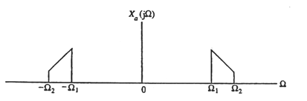

采样后的频谱如下：

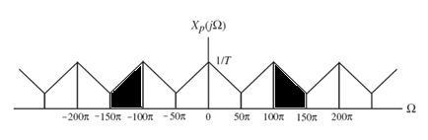

注意刚好塞满频谱空挡。注意，取最小采样频率时满足：原先频谱经过周期延拓后，其正负频段刚好靠在一起，须Ω2为带宽B的整数倍。

完全恢复xa(t)的重构滤波器为：

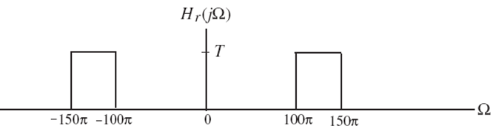

(b)

方法1：



，得到。当m=1，采样率应该为最小：，

虽然满足塞进频谱空挡，但是此时不是最小采样频率。取最小采样频率时，原先频谱经过周期延拓后，其正负频段刚好靠在一起，须Ω2为带宽B的整数倍。

而不为整数，办法是，改变B，但是不改变xa(t)，即不改变xa(t)的频谱。可往左延展(即减小)到，延展部分频谱对应的频谱值为0，就可以满足不改变xa(t)的频谱，如下：

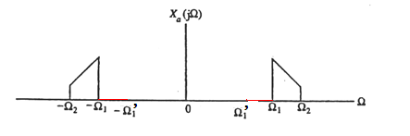

则：，则

，则比136.7Hz小。

代入教材公式：

，刚好m=1

方法2(更好)：

最小采样率：，其中，k和n分别为ΩH/B的小数和整数部分。

，则k=7/9，n=2(从0到ΩH间塞进n=2个带通信号正频谱部分，除带通信号本身的正频谱部分外，另一个塞进频谱的低频刚好为0)，故：

采样后的频谱和重构滤波器分别如下：

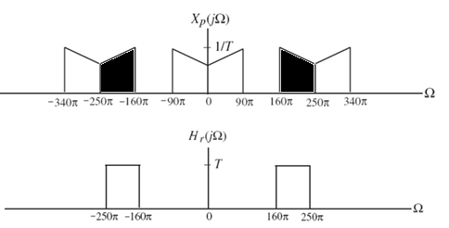

(c)

同(b)，得到，，则

采样后的频谱和重构滤波器分别如下：

